ПУБЛІЧНА БІБЛІОТЕКА ІМЕНІ ОЛЕКСАНДРА ГРИБОЄДОВА
(на Вишгородській, 29)
КИЄВОЗНАВЧО-ДОСЛІДНИЦЬКИЙ ПРОЄКТ

«ЧИТАЄМО КИЇВ З РЕТРО-ЛИСТІВОК»
2023 рік
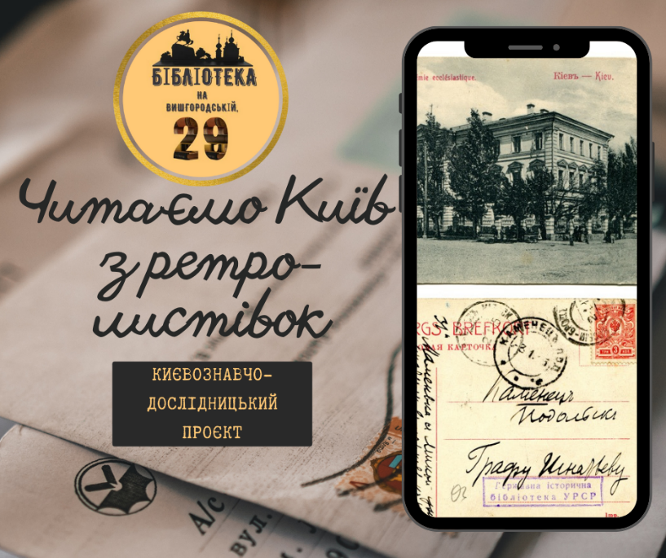

КЕРІВНИК:
МУСІЄНКО ТАМАРА МИКОЛАЇВНА,
ЗАВІДУВАЧКА БІБЛІОТЕКИ

ВІДПОВІДАЛЬНА ЗА ПРОВЕДЕННЯ:
КОНОНЮК ДАР’Я, БІБЛІОГРАФ

КИЇВ, 2023

База реалізації: бібліотека ім. Олександра Грибоєдова (Бібліотека на Вишгородській) ЦБС Подільського району (вул. Вишгородська, 29)
Контактний телефон: 044 4300004
Термін реалізації: 2023 р.
Актуальність: києвознавство, попри поточний складний стан справ у країні, залишається в пріоритеті серед користувачів нашої бібліотеки. Дається взнаки багатий на києвознавчі видання фонд читальні та наша києвознавча спрямованість роботи. На прикладі нового проєкту розглядаються можливості розкриття туристичного потенціалу міста і його історичне підґрунтя. Акцентується увага на своєрідності історичної забудови.
Мета проєкту: ознайомити підписників сторінки бібліотеки у Facebook та на Youtube з історією столиці України, сприяти активній популяризації краєзнавчих продуктів і послуг бібліотеки через інноваційні форми і методи роботи з користувачами. Створення позитивного іміджу і реклама бібліотеки.
Головне завдання: проєкт передбачає створення відеороликів про Київ із демонстрацією раритетних поштових листівок із зображенням міста, під час перегляду яких можна буде проаналізувати, як змінився Київ з плином часу, порівняти місто в різні історичні періоди й відшукати вже добре знайомі киянам місця і споруди. Окрім цього, надаватиметься історична довідка про об’єкти, зображені на листівках, та інша цікава інформація, що заохочуватиме користувачів до корисного і змістовного дозвілля.
Обґрунтування теми: цей дослідницький проєкт створюється через незмінно високий попит на невеликі ролики з києвознавства серед наших користувачів. Сьогодні це набуває особливого значення, оскільки Інтернет є дуже популярним і ним користуються навіть наші найстарші користувачі. Тому ми вважаємо дуже важливим впровадження нових проєктів, де бібліотека виступає на рівні з іншими відомими києвознавцями-блогерами.
Форма роботи за проєктом:
- відеоролики;
- довідково-бібліографічне обслуговування.
Очікуваний результат: сподіваємося, що новий проєкт нестиме не тільки пізнавальну і дослідницьку функції, але і спонукатиме глядачів до читання києвознавчої літератури. Маємо надію, що сучасне, «блогерське» подання матеріалу буде цікаве нашим підписникам, адже такий підхід дає змогу в популярній і сучасній формі надати читачам інформацію про життя міста від давніх часів до сьогодення.
Цільова категорія учасників проєкту: різні категорії користувачів.
За планом відеоролики «Читаємо Київ з ретро-листівок» будуть виходити раз на місць протягом 2023 року.

